◇令和８年度◇
受講料
無 料

第12期生募集
消費生活に関する
資格取得応援講座
（消費生活アドバイザー・消費生活相談員<国家資格>）

事 前 講 座

消費生活に関する資格について、ガイダンス講座を開催します。
消費生活アドバイザー試験（国家資格・消費生活相談員資格試験を兼ねる）の
内容や試験勉強の方法、資格の活用方法などを情報提供します。
昨年度は、講座の受講者のうち、３名が消費生活アドバイザー試験に、
１名が消費生活専門相談員資格認定試験に合格し、資格を取得しました。

【内 容】・消費生活に関する資格と活用について
・合格体験発表
・本講座の案内および質疑応答

【講 師】 （公社）日本消費生活アドバイザー・コンサルタント・相談員協会
[ＮＡＣＳ]西日本支部 消費生活アドバイザー等

【日 時】 令和８年５月23日（土）13：30～15：00

【場 所】 香川県庁本館12階 第１・第２会議室（高松市番町四丁目１番10号）
※当日の駐車場と入口については、裏面の【注意事項】をご参照ください。

【定 員】 35名（先着順）

【申 込】 事前申込が必要です。
①氏名（ふりがな）、②電話番号、③メールアドレスを、
電話・メール・FAXのいずれかでお知らせください。

【〆 切】 令和８年５月20日（水）17時【必着】

【主 催】 香川県、
（公社）日本消費生活アドバイザー・コンサルタント・相談員協会
[ＮＡＣＳ]西日本支部



【申込先】 香川県危機管理総局くらし安全安心課
総務・消費生活グループ
〒760-8570 高松市番町四丁目１番10号
TEL：087-832-3172 FAX：087-806-0244
メールアドレス：kurashi@pref.kagawa.lg.jp

【注意事項】
- 開講が閉庁日であるため、県庁地下駐車場は使用できません。お車でお越しの方は、近隣の有料駐車場等をご利用ください。
- 当日は、県庁本館時間外通用口（本館北側出入口）からお入りいただき、エレベーターで12階の会場までお越しください。
（時間外通用口以外の出入口は閉まっております）

香川県庁舎配置図
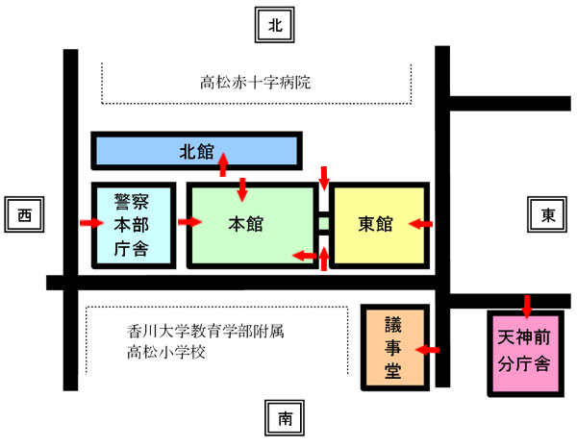
時間外通用口
(本館北側出入口)

香川県危機管理総局くらし安全安心課 総務・消費生活グループ あて

TEL：087-832-317２
FAX：087-806-0244
メールアドレス：kurashi@pref.kagawa.lg.jp

消費生活に関する資格取得応援講座
事 前 講 座

－受講申込書－

※５月20日（水）17時【必着】までに、電話・メール・FAXのいずれかで
お申し込みください。
氏 名
日中、連絡できる
電話番号
メールアドレス

